TRUNG THU VUI TƯƠI, ẤM ÁP NGHĨA TÌNH
Trong cái nắng mai dịu nhẹ của mùa thu, hôm qua ngày 28 tháng 9 năm 2023, Liên đội trường THCS Kim Đồng đã phối hợp với các ban, ngành, đoàn thể xã tổ chức chương trình “Vui Tết Trung Thu” và tặng quà cho học sinh có hoàn cảnh khó khăn.
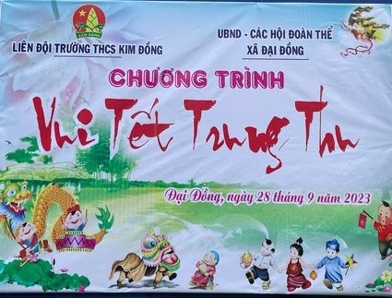
Về dự chương trình “Vui Tết Trung Thu” có đ/c Trương Ngọc Linh- Bí thư Đoàn xã, đ/c Đặng Thị Mỹ Dung –Chủ tịch Hội Nông dân, đ/c Võ Thị Thanh Trâm-Chủ tịch Hội Liên hiệp Phụ nữ xã và một số đ/c là phó các ban, ngành đã về tham dự và tặng quà cho học sinh có hoàn cảnh khó khăn.
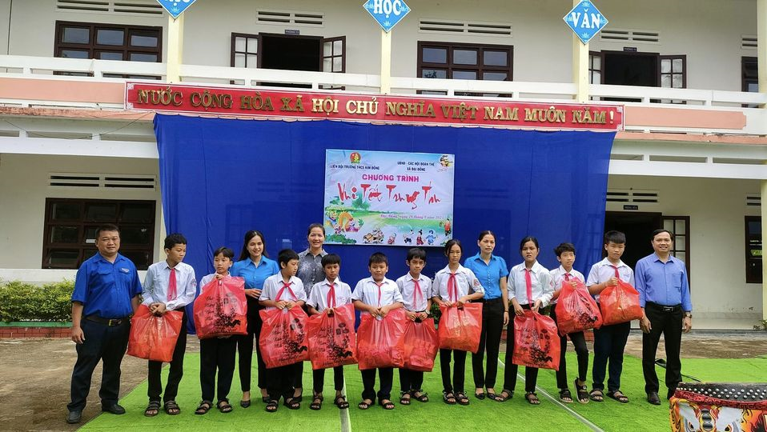
Với tinh thần “Mọi trẻ em đều vui vẻ ”, mở đầu chương trình buổi lễ, thầy giáo Đỗ Văn Quang –Bí thư Chi bộ - Hiệu trưởng nhà trường đã có lời phát biểu nêu lên ý nghĩa đặc biệt của ngày Tết Trung thu.
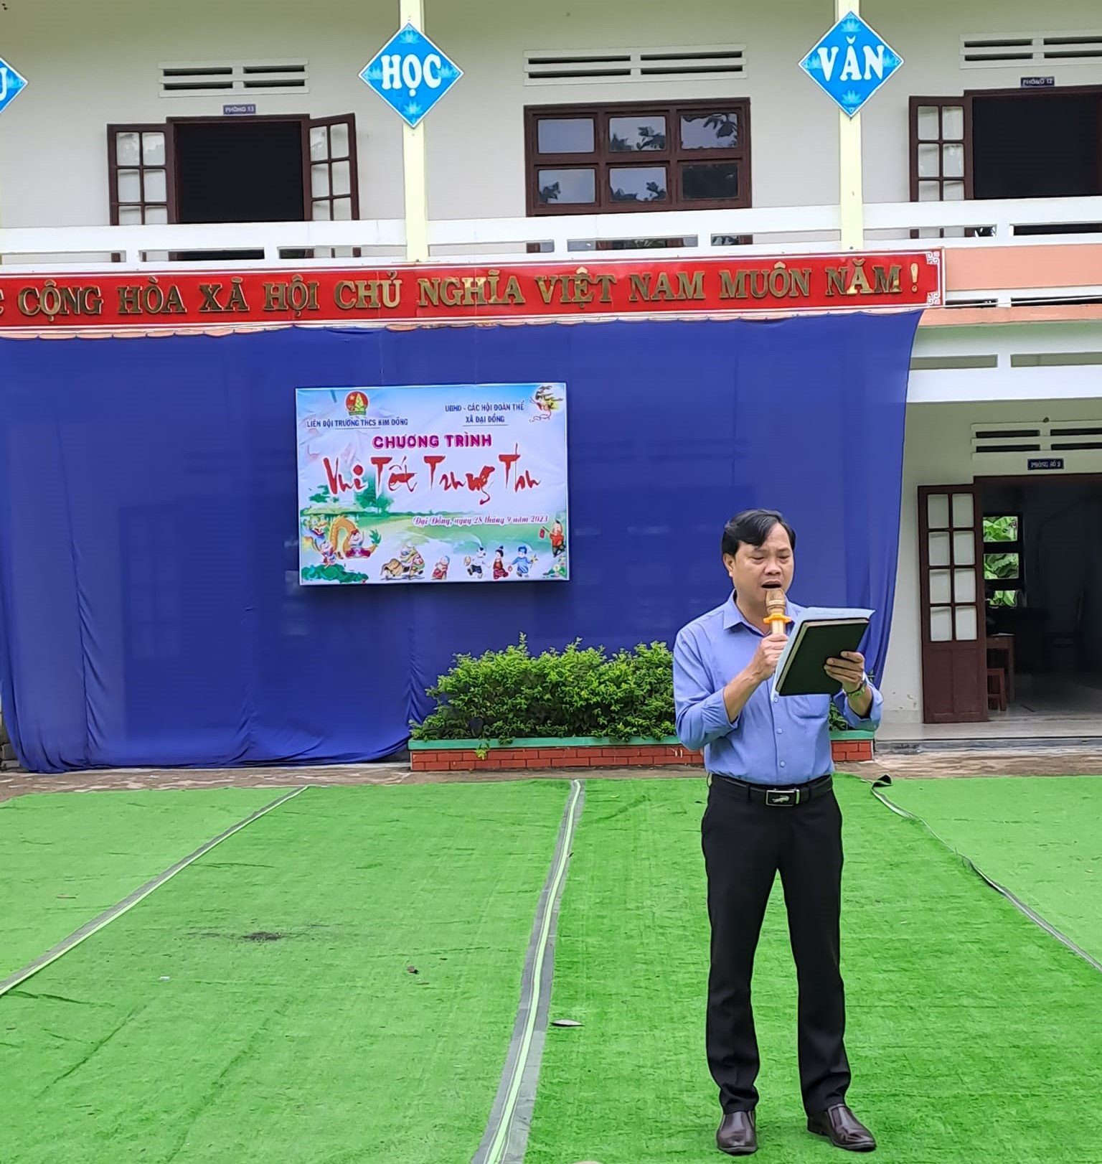

Bên cạnh đó, để không khí của ngày Tết Trung thu của các em thêm rộn ràng, ấm áp. Các mạnh thường quân trên địa bàn xã đã hỗ trợ kinh phí để học sinh toàn trường được xem những màn múa lân hết sức mãn nhãn.
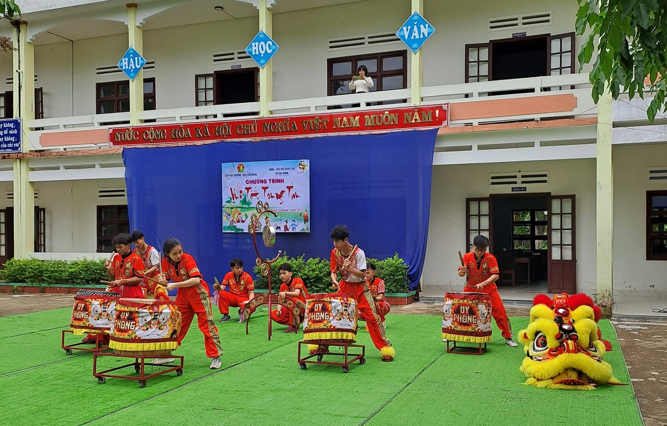 Màn trống khởi động
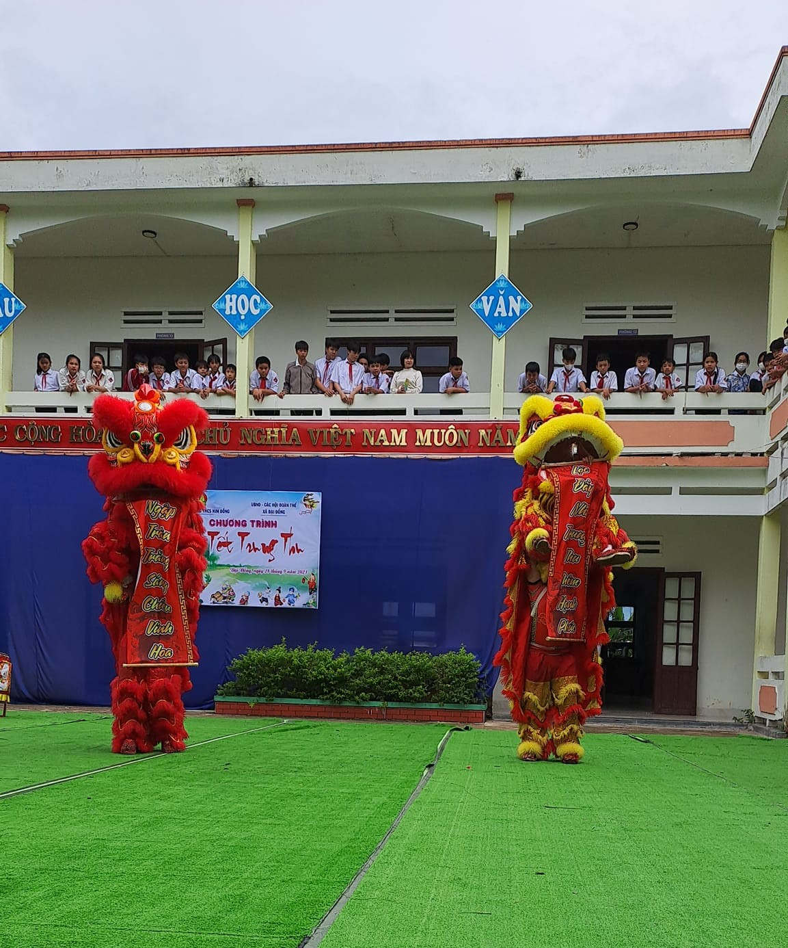
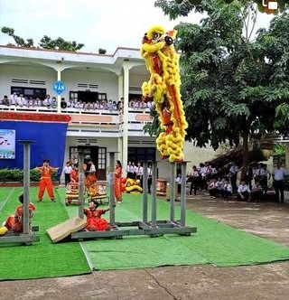
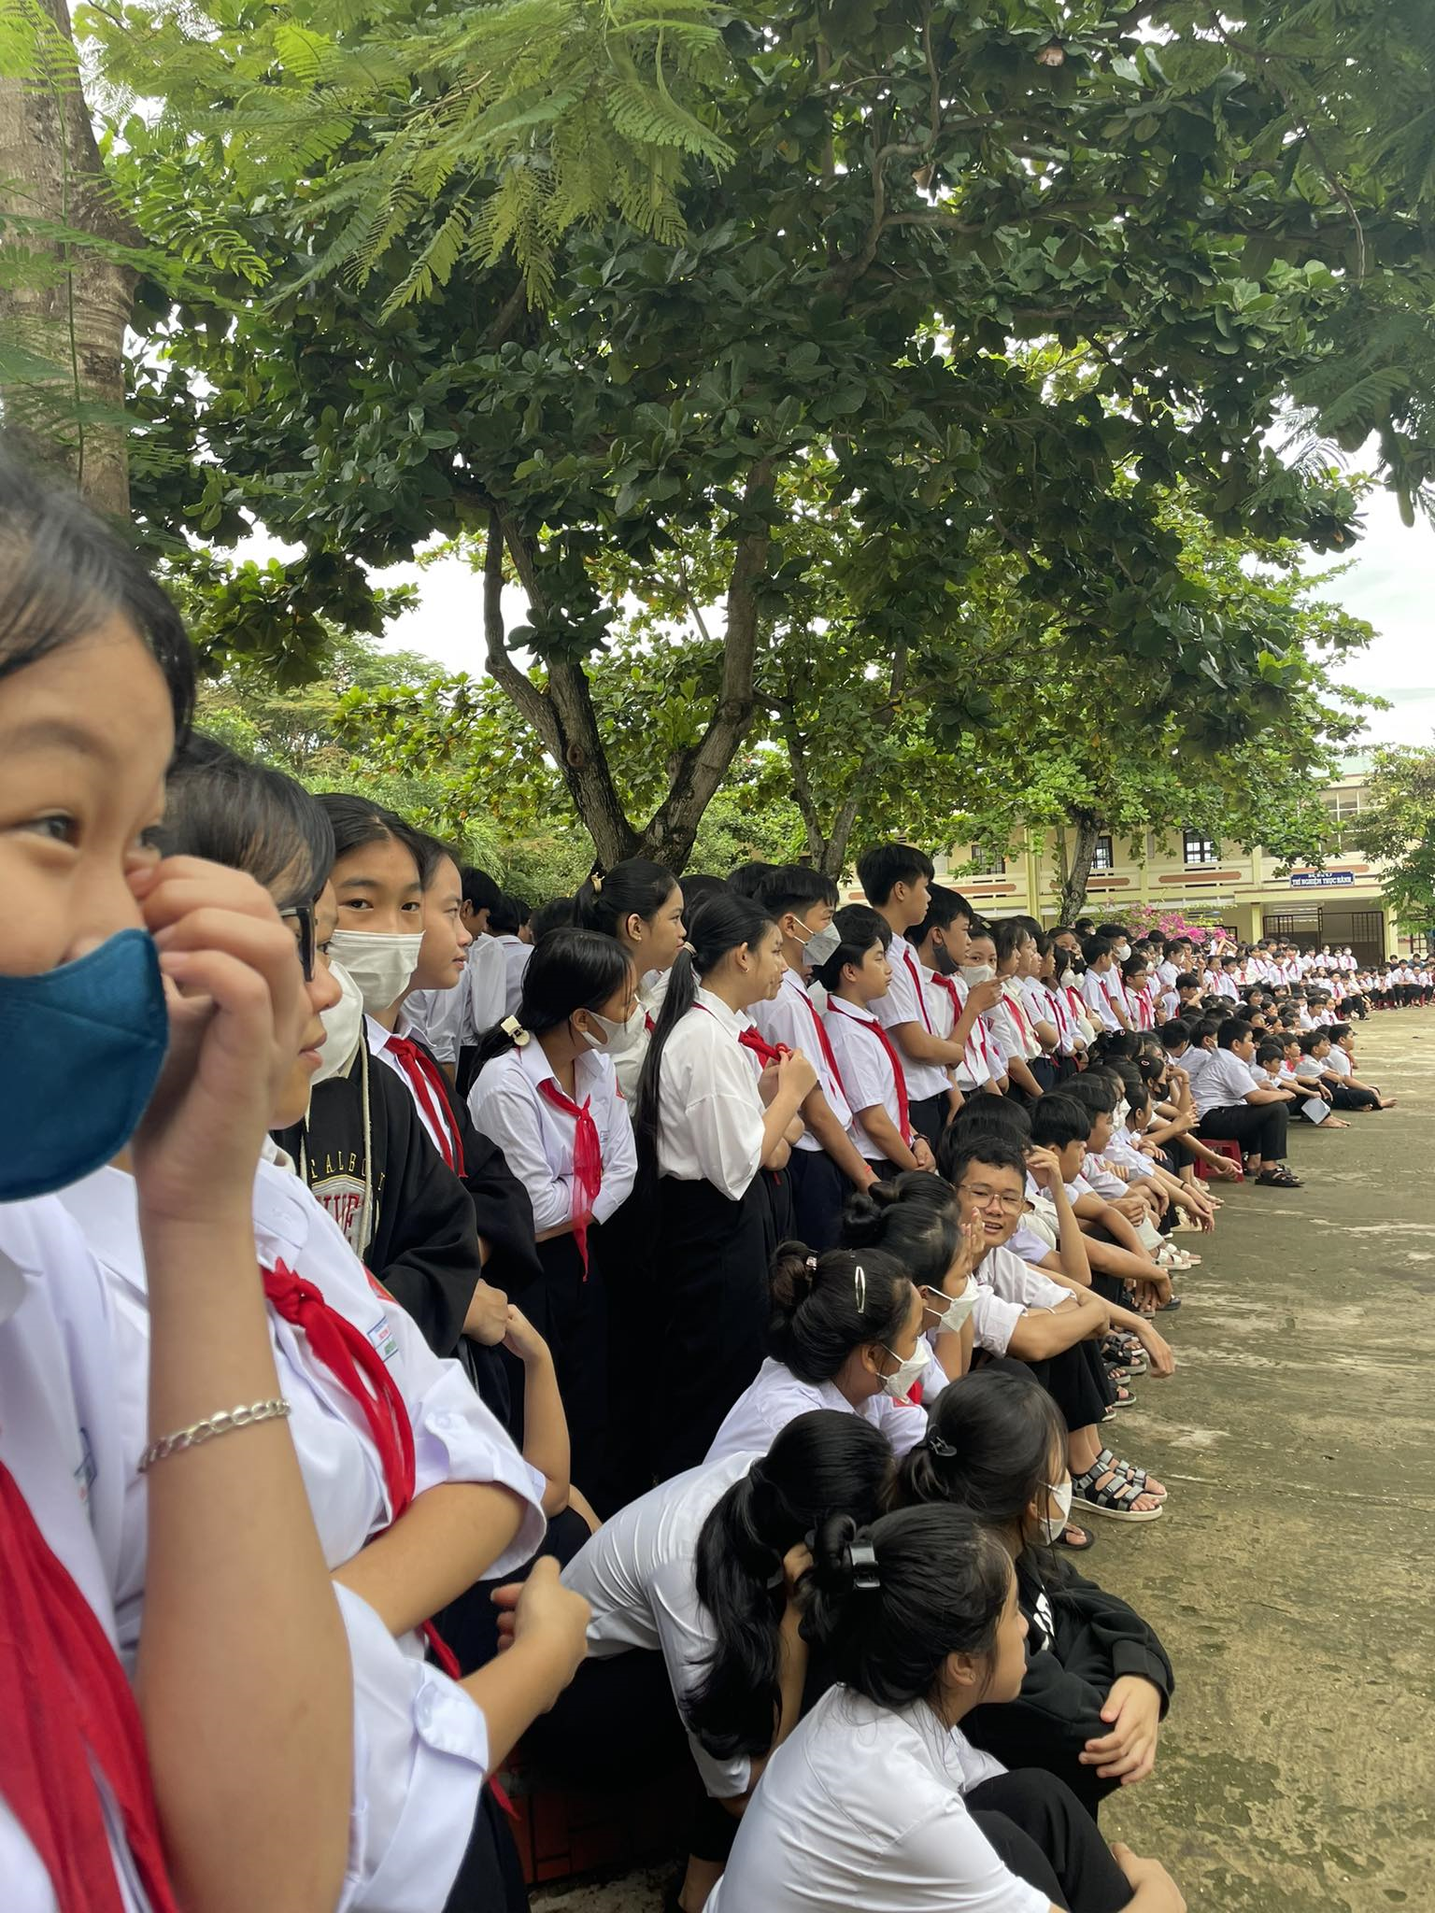
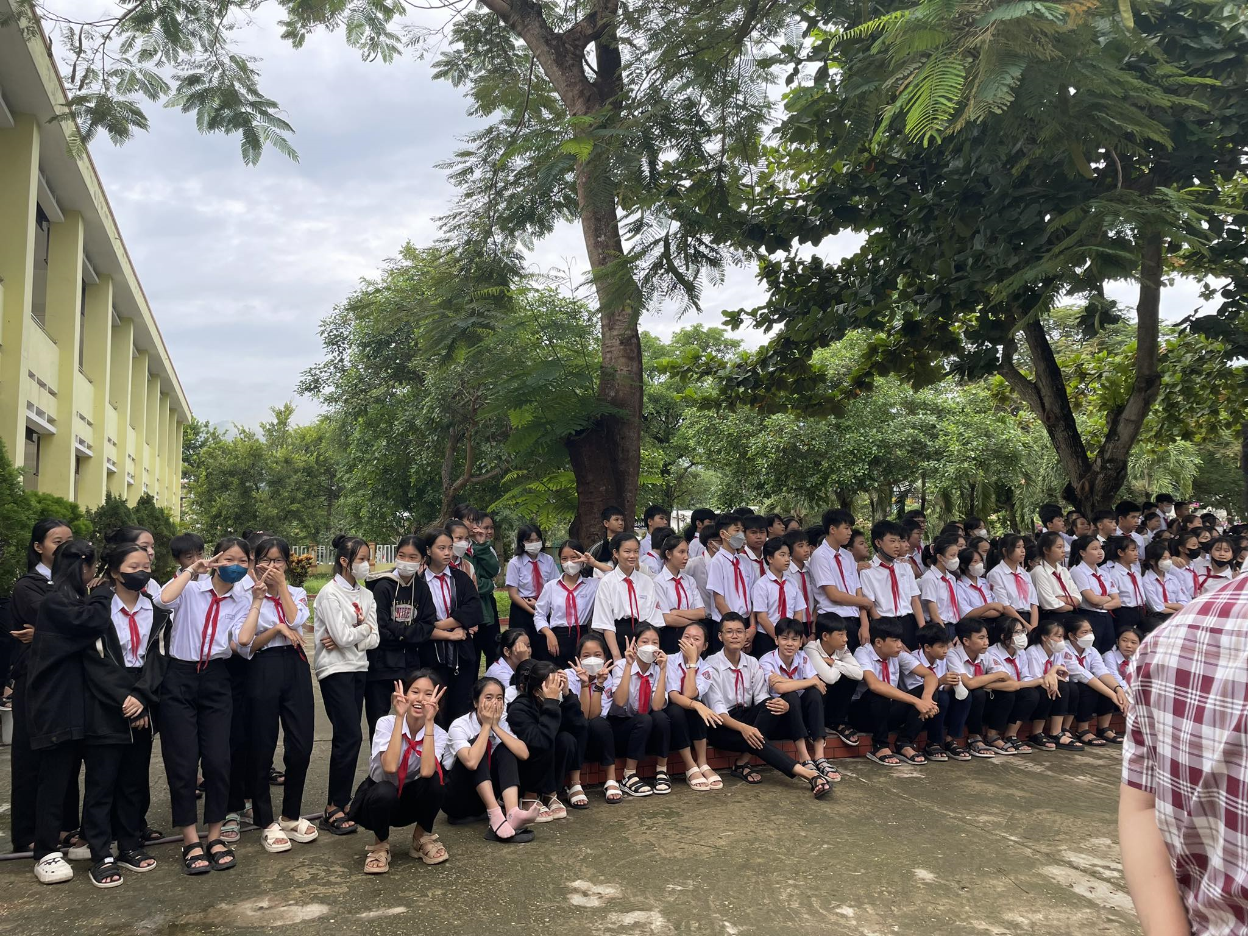

“Vui Tết Trung Thu” năm nay đã đọng lại biết bao cảm xúc vui tươi, ấm áp tình thân của thầy và trò trong đại gia đình THCS Kim Đồng mến yêu!

